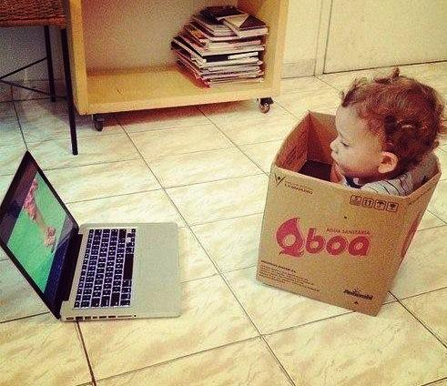Как **желательно** вести себя родителям с ребенком, увлекающимися техническими новинками

* Отнестись к этому как к веянию современности, однако постараться утолять жажду к этим веяниям в разумных для Вашей семьи рамках.
* Если Вы сами оказались причиной подражания Ваших детей, постарайтесь умерить свой пыл или станьте разумным гуру их в подобных вопросах.
* Поощрять компетентность ребенка в новой технике, в ее возможностях.
* Попытаться расширить его кругозор увлечением театром, кино, путешествиями.
* Выбрать вместе с ним нужную спортивную секцию.
* Отвлекать тем, что будет ему интересно, кроме этих новинок прогресса.
* Поощрять его дружбу с детьми без гаджетозависимости.
* Запрещать унижаться из-за всяких покупок. Дать понять ему, что в лицемерии Вы совсем не нуждаетесь, оно Вам неприятно.
* Учить скромности, независимо от достатка семьи, даже в случаях, если отец олигарх.
* Словом, сами решайте «быть» или «не быть» Вашим детям заядлыми гаджетоманами, а когда уже поздно решать, помогайте им справляться с проблемами, не упрекая.



Как **не желательно** вести себя с ребенком, увлекающимся техническими новинками

* Запрещать, унижать и наказывать!
* Поощрять хвастовство перед теми, кто не может соперничать в этом с ребенком.
* Превращать материальный достаток семьи в превосходство детей над другими детьми, демонстрируя это как норму.